الجمهورية الجزائرية الديمقراطية الشعبية
وزارة التربية الوطنية مديرية التربية لولاية المدية
متوسطة: الأمير عبد القادر -المفاتحة- السنة الدراسية :2023/2024
فرض الثلاثي الثاني في مادة العلوم الفيزيائية و التكنولوجيا
العلامة:
$$./{20}$$

المستوى: ثانية متوسط المدة : ساعة واحدة.
الإسم: ........... اللقب: ............ القسم : .......
الوضعية الأولى : ( 11 نقطة)
- لاحظ الوثيقة 1 التي تمثل صورتين لمواضع علي والسيارة، ثم أكمل الجدول بكلمة متحرك أو ساكن: (0.5 ن ×9 )
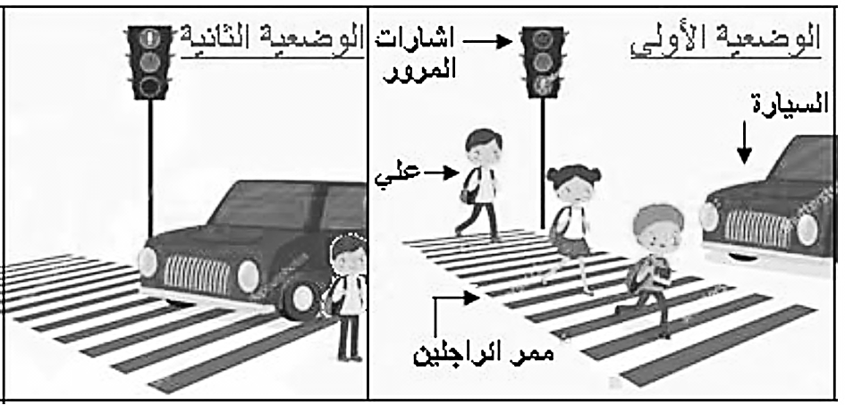
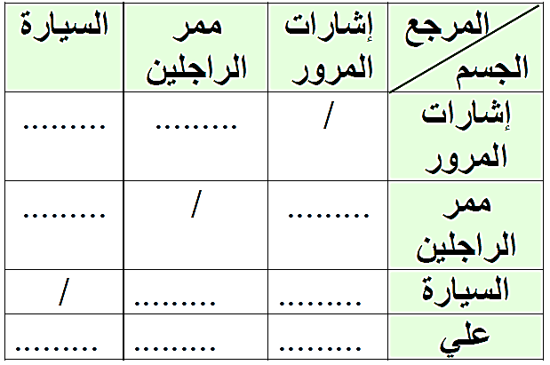

الوثيقة 1
- أكمل مايلي:
- نقول عن جسم أنه متحرك إذا.............................................. بالنسبة لجسم آخر نعتبره مرجعا. (1 ن )
- نقول عن جسم أنه ساكنا إذا................................................ بالنسبة لجسم آخر نعتبره مرجعا. (1 ن )
- الجسم يمكن أن يكون متحرك وساكن في نفس اللحظة وهذا حسب طبيعة ....................................... . (1.5ن )

- إنطلاقا من الوثيقة التالية حدد نوع الحركة لكل نقطة: (1 ن ×3 )
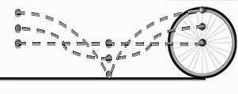
1
2
3

النقطة | النقطة1 | النقطة2 | النقطة3
نوع الحركة | ................................................ | ................................................ | ................................................
الوضعية الثانية : ( 09 نقاط)
نظمت متوسطة الأمير عبد القادر بالمفاتحة منافسة لسباق الدرجات، فقطع المتسابق الأول المسافة كلها في زمن قدره 80 ثانية، إنطلاقا من معلم متعامد و متجانس وباختيار سلم الرسم المناسب تحصلنا على مخطط السرعة للمتسابق الأول الموضحة في الوثيقة التالية:
V( m/s)
70
60
50
40
30
20
10
0 | 10 | 20 | 30 | 40 | 50 | 60 | 70 | 80 | 90 | 100 |  | t(S)

- بالاستعانة بمخطط سرعة املأ الجدول التالي : (0.5 ن ×12 )
المراحل | المجال الزمني | نوع السرعة | طبيعة الحركة
المرحلة 1 | من ..... إلى ..... | .............................. | ..............................
المرحلة 2 | من ..... إلى ..... | .............................. | ..............................
المرحلة 3 | من ..... إلى ..... | .............................. | ..............................
المرحلة 4 | من ..... إلى ..... | .............................. | ..............................
- ماهي قيمة سرعة المتسابق عند اللحظة الزمنية t=20 s ؟ (1 ن )
..........................................................................................................................................................................(1ن)
- في أي لحظة توقفت السيارة؟................................................................................................................................. (1 ن)
- ماهي أكبر قيمة للسرعة وصلتها السيارة؟ ............................................................................................................... (1 ن)
يجب أن أفكر جيدا قبل أن أجيب


وفقكم الله يامبدعين

